**VMware vSphere**

**Operación, Escalamiento y Seguridad**

**Versión 8**

**Guía de uso de laboratorio**

**Laboratorio # 7**

**Aplicación de la función Port Mirroring en los switches distribuidos**

Revisión 1.1 2024

**Laboratorio # 7**

**Aplicación de la función Port Mirroring en los switches distribuidos**

Actividades a realizar:

1. Establecer las condiciones para realizar la captura de tráfico
2. Configurar el switch distribuido para la captura de tráfico
3. Realizar la captura de tráfico, comprobar la funcionalidad
4. Retornar la configuración inicial del switch distribuido desde un respaldo

**Actividad # 1**

**Establecer las condiciones para realizar la captura de tráfico**

Utilizar la liga de acceso proporcionada por su instructor

A manera de ejemplo: [**https://vlabs.v2s.us/lab**](https://vlabs.v2s.us/lab)

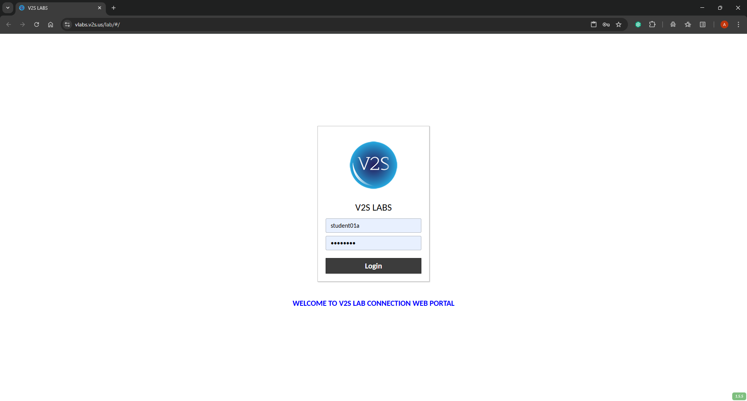

Utilizar el usuario y contraseña que le proporcione su instructor

A manera de ejemplo

Usuario: **student01a**

Contraseña: **Arn0224!**

Click en **Login**

Seleccionar en esta interfaz el primer pod de trabajo **vPodProd001a** (1)

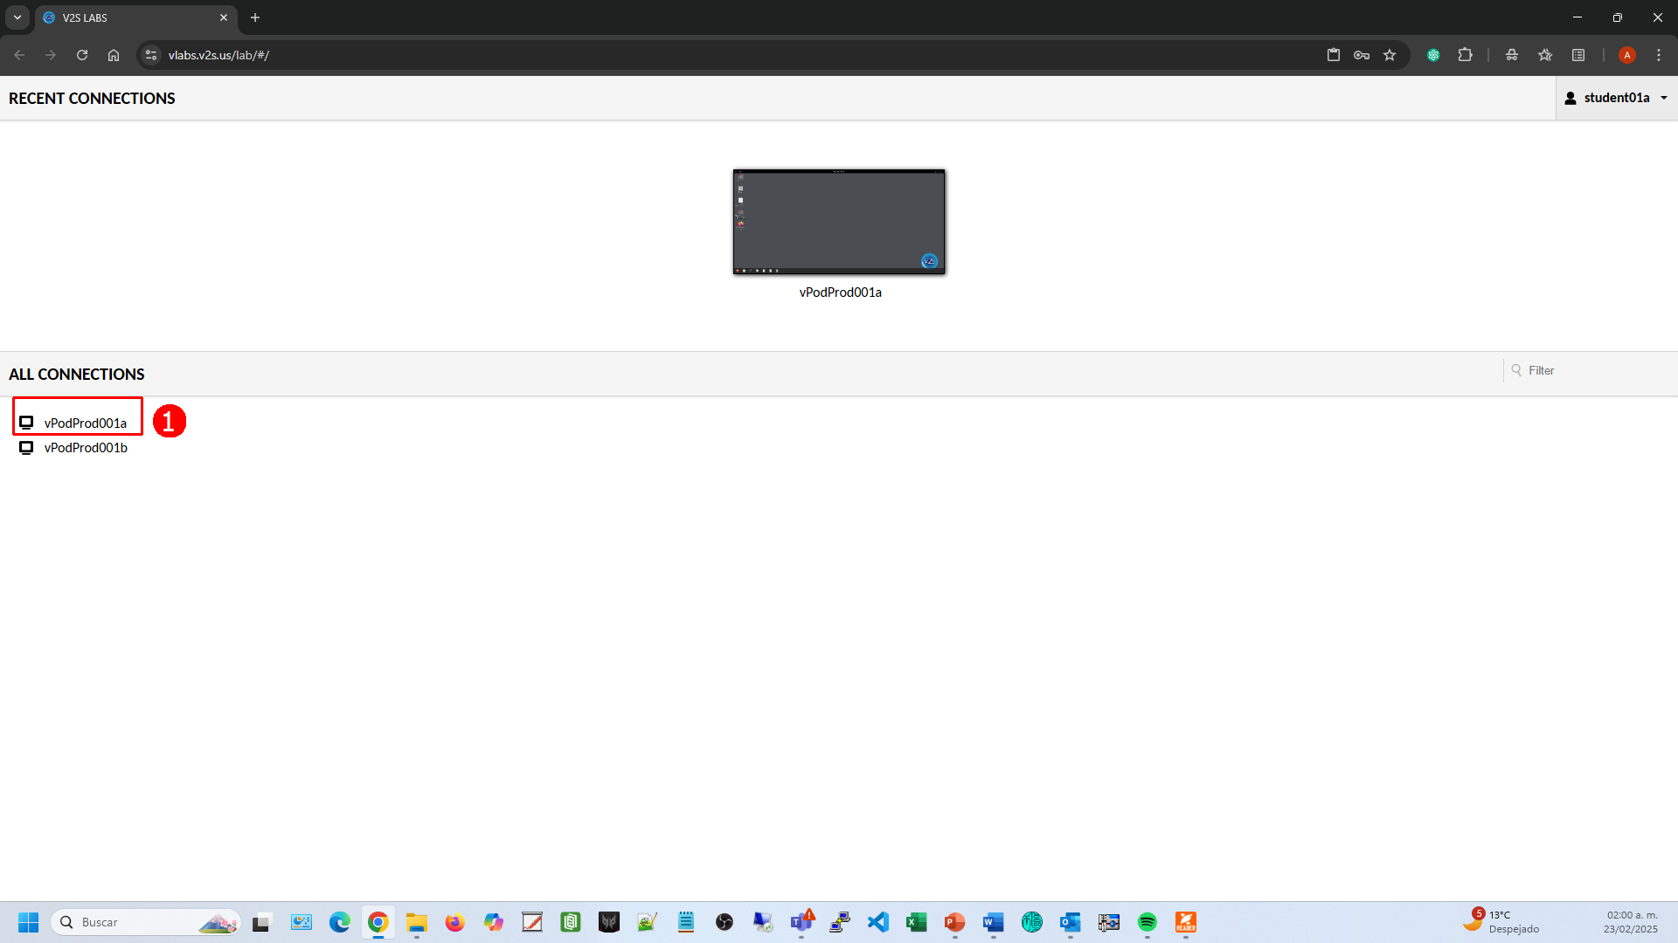

Al entrar, en la siguiente interfaz proporcionar

Usuario: **student01**

Contraseña: **VMware1!**

Click en **OK**

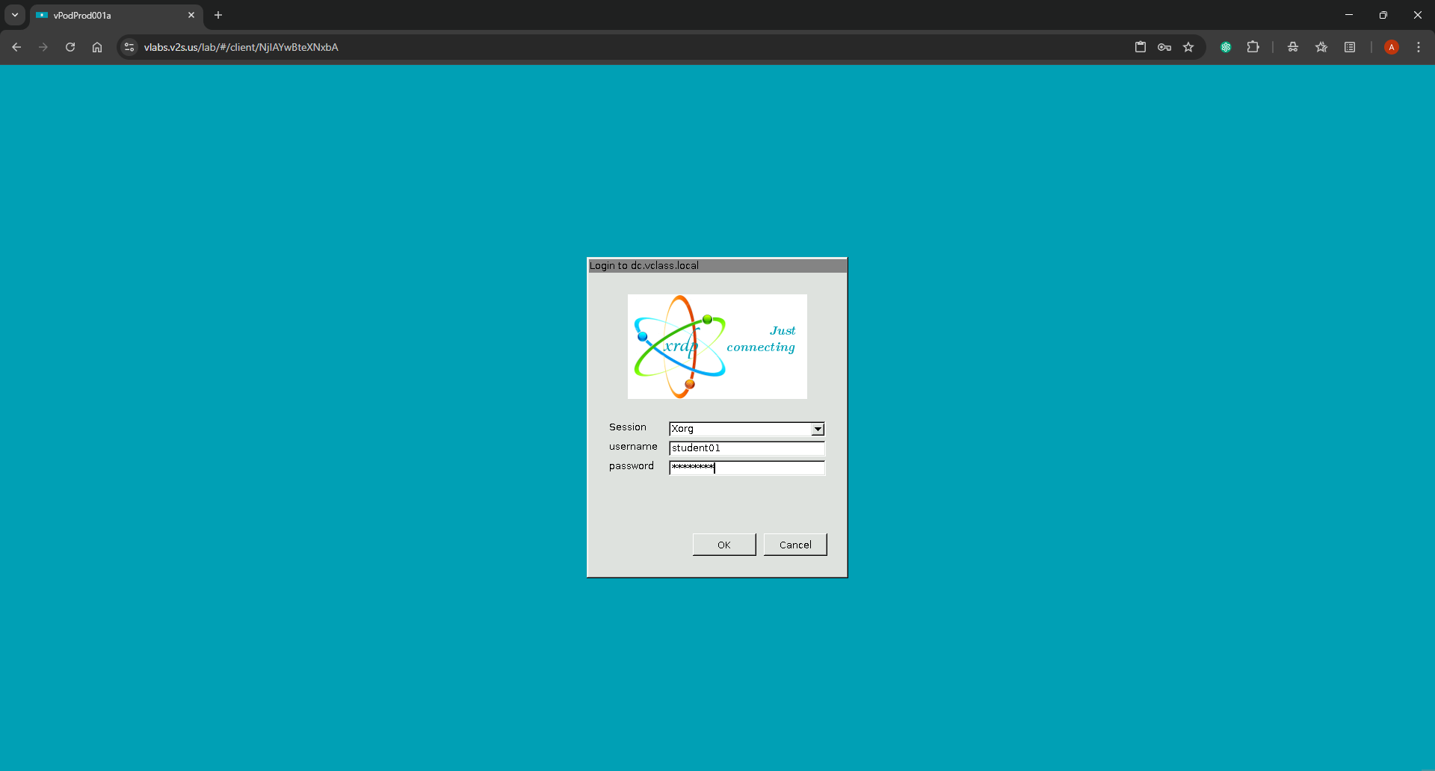

Se obtiene acceso al escritorio remoto

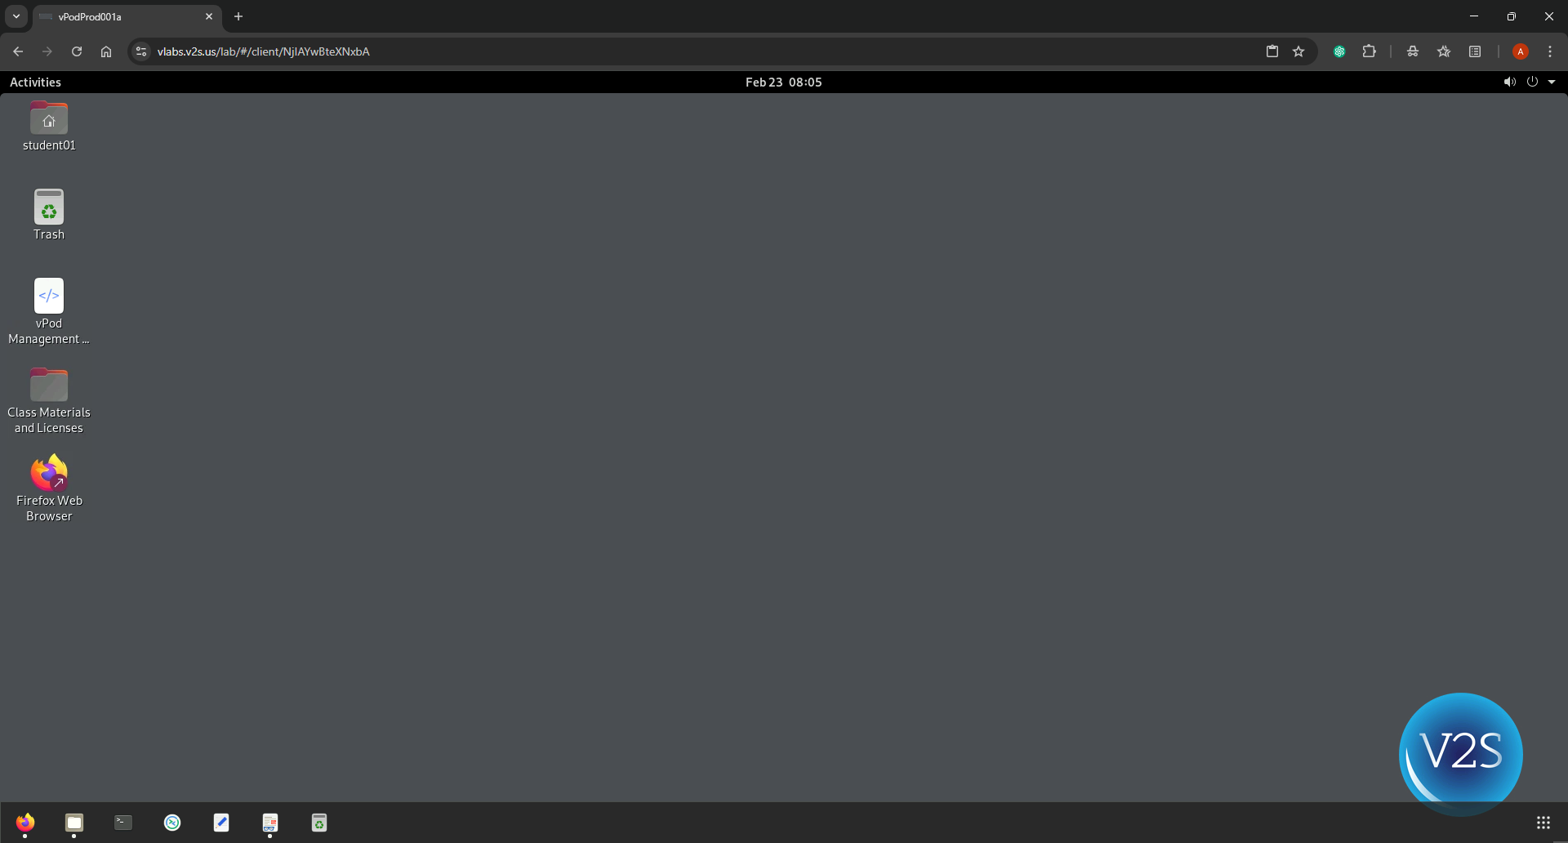

Abrir una instancia del browser Firefox con acceso directo al **vSphere Client login interface**

User**:** [**administrator@vsphere.local**](mailto:administrator@vsphere.local)

Password**: VMware1!**

Click en **Login**

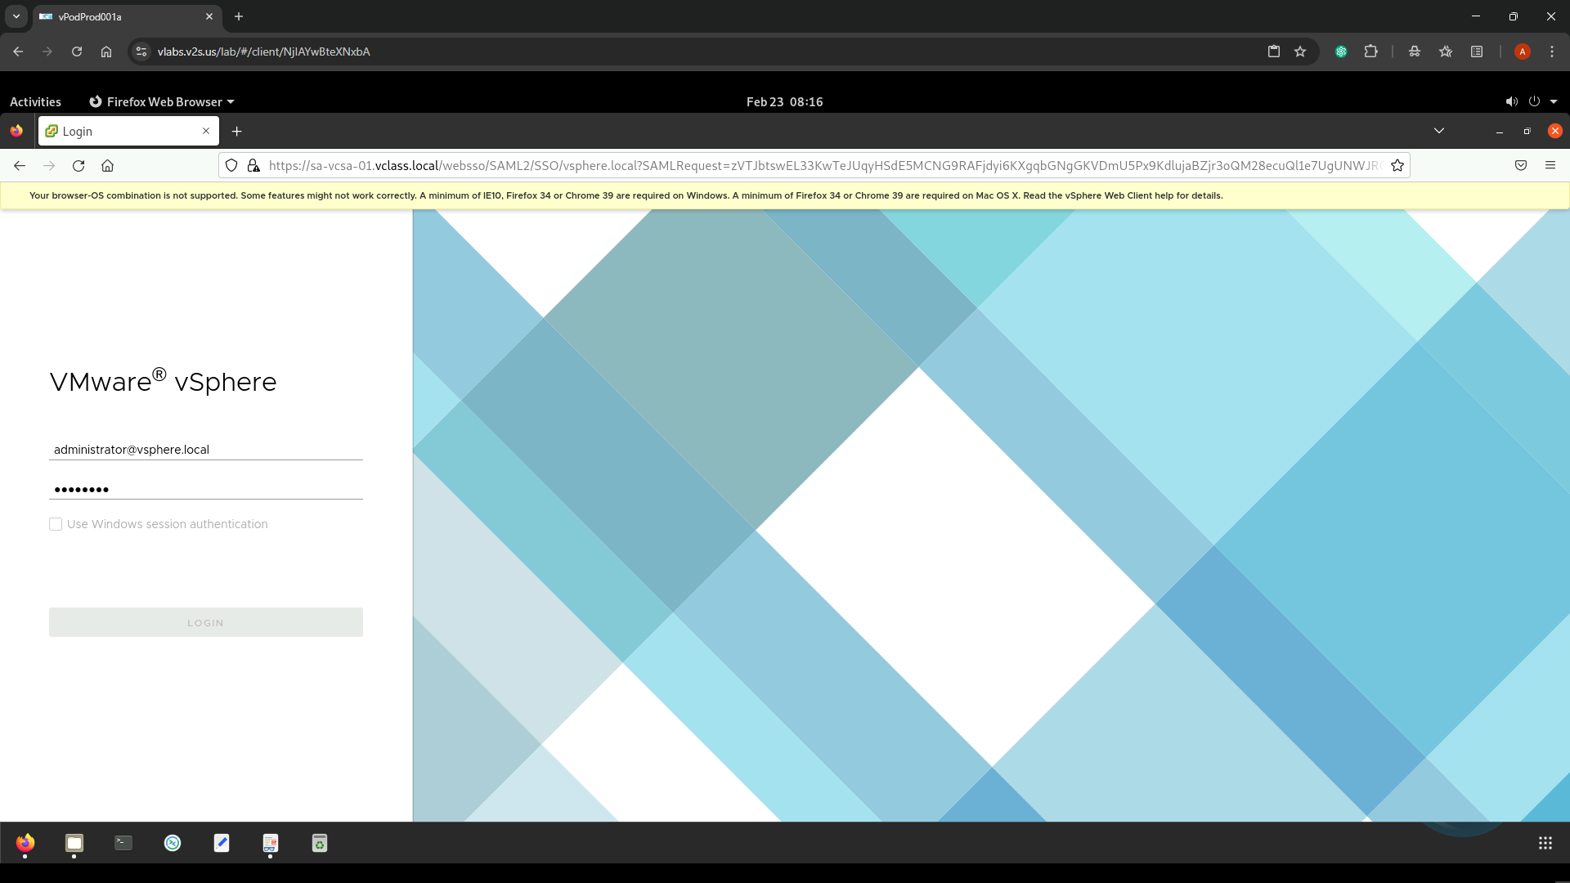

Para este ejercicio se utilizarán las VMS **Linux01** y **Linux02,** que están en el **cluster SA-Compute**

Encender la **VM Linux01**

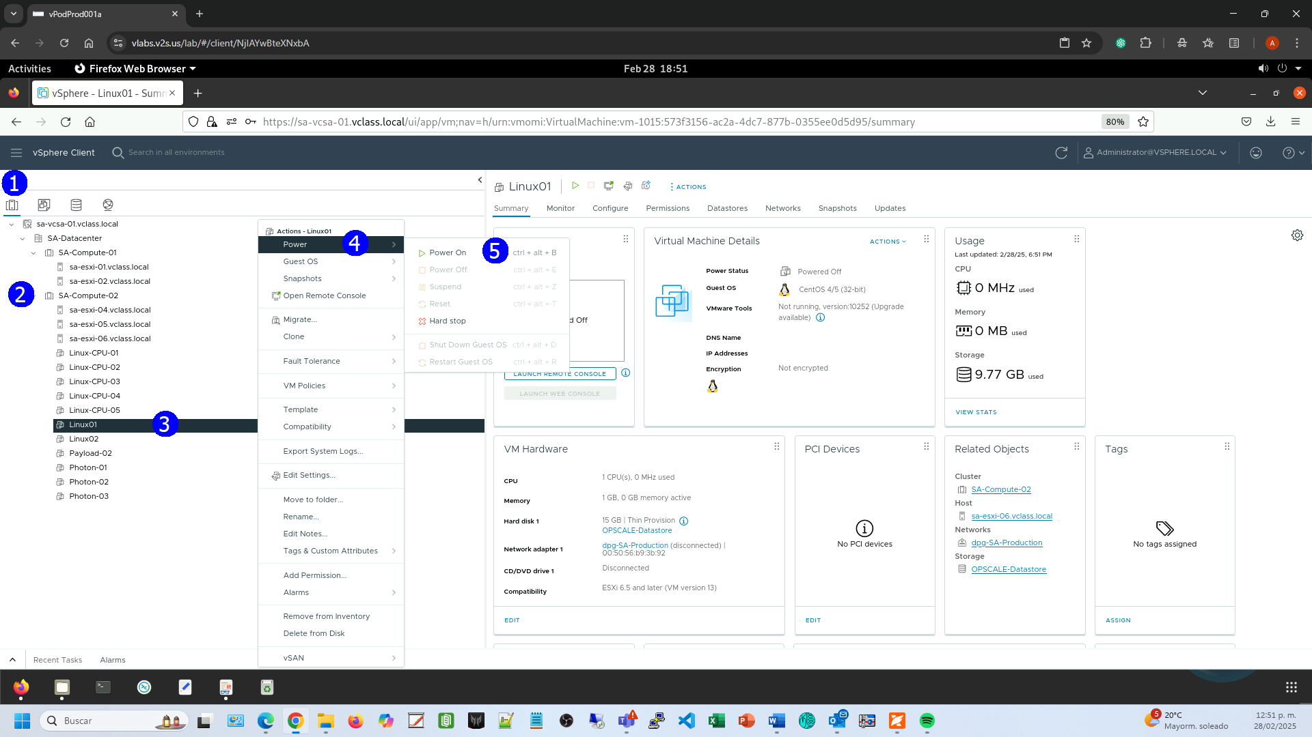

Encender VM Linux02

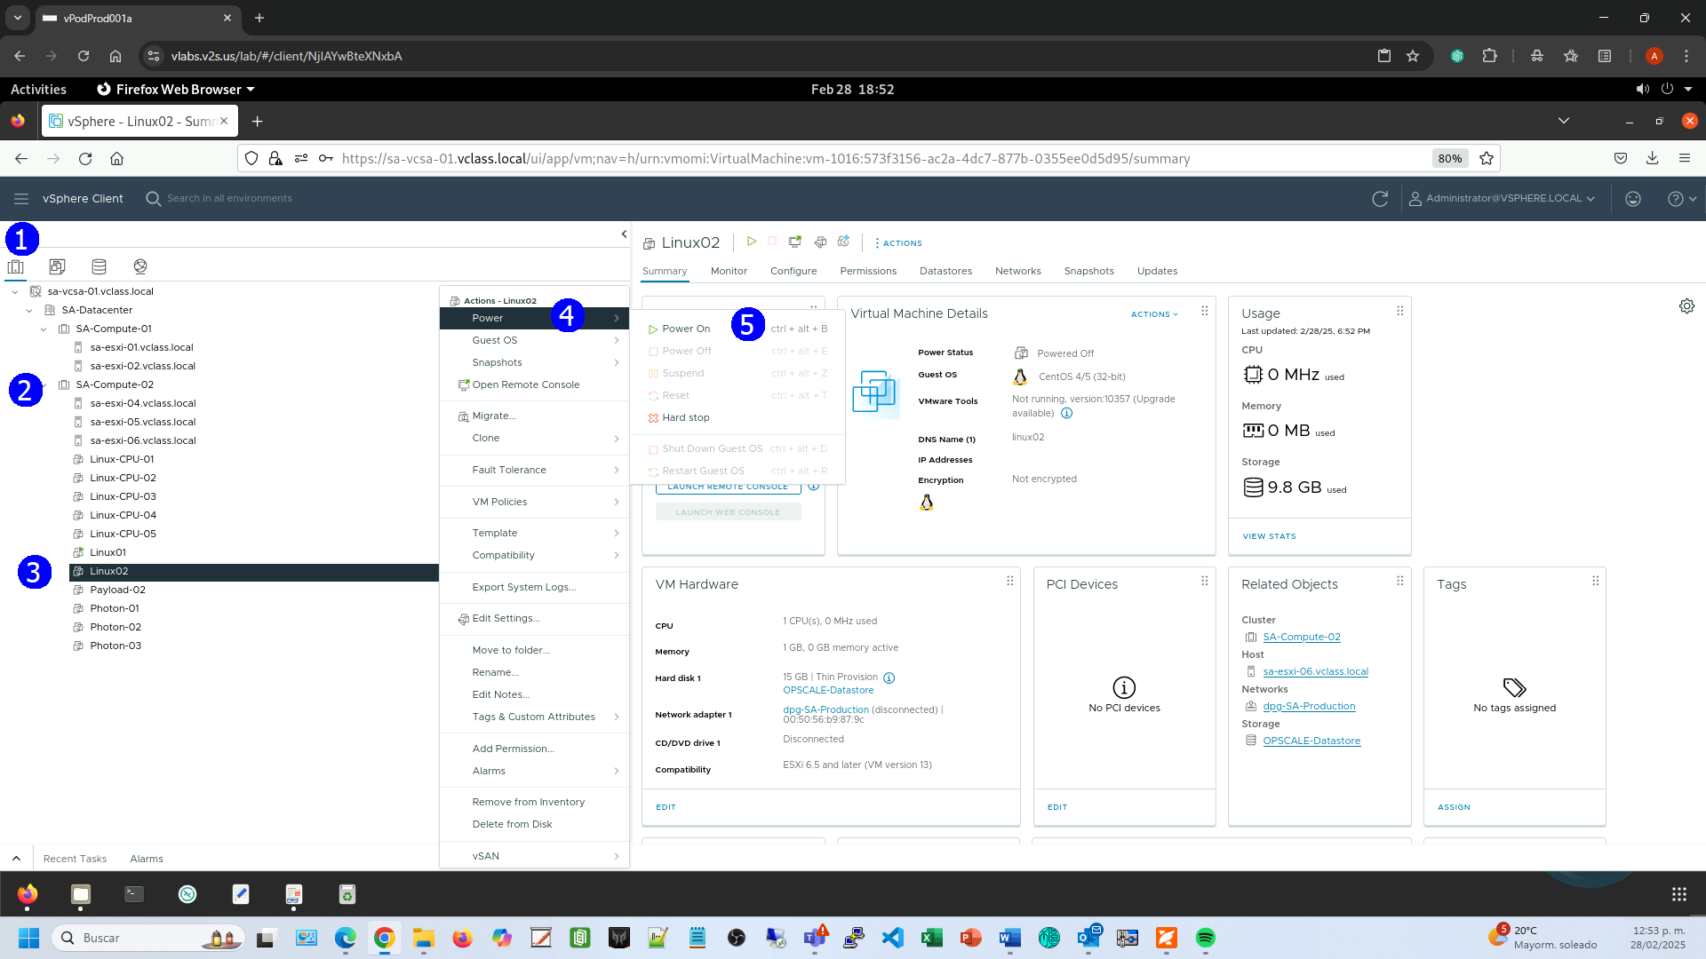

La VM Linux01 se utilizará como destino para la operación de Port Mirroring

Verificar que las VMs **Linux01** y **Linux02** están conectadas al port group del switch distribuido y operando en el mismo servidor.

En la vista de **Hosts & Clusters** (1), click en la máquina **Linux01** (2), en el menú contextual seleccionar **Edit Settings** (3)

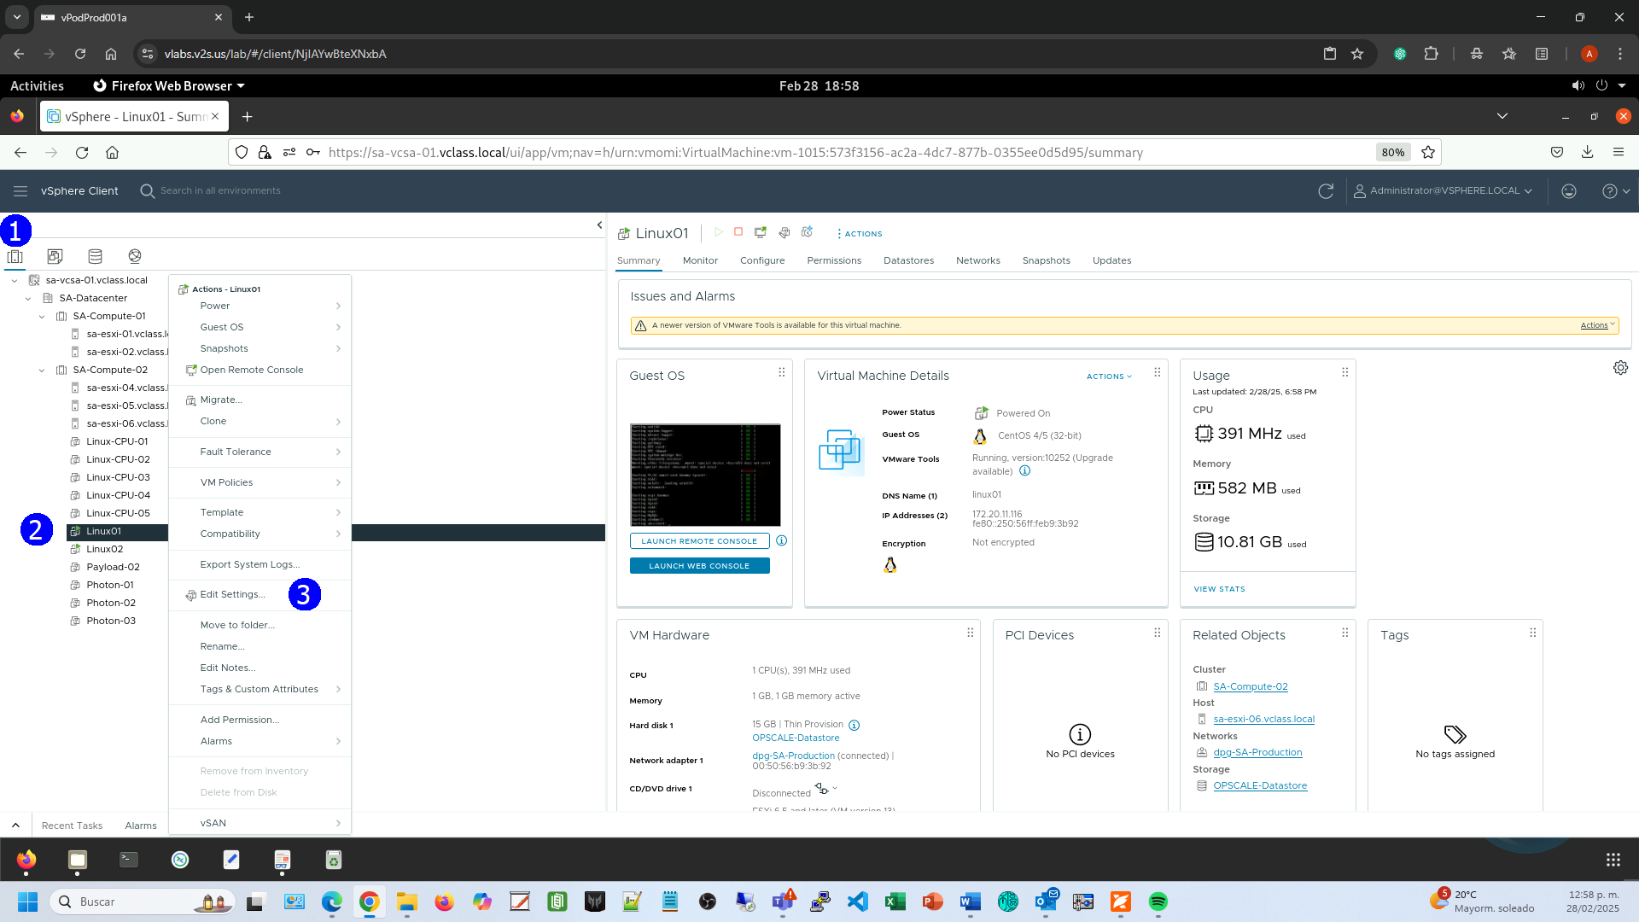

El port group es **dpg-SA-Production**, y está en estado de **connected** (3), **CANCEL** (4)

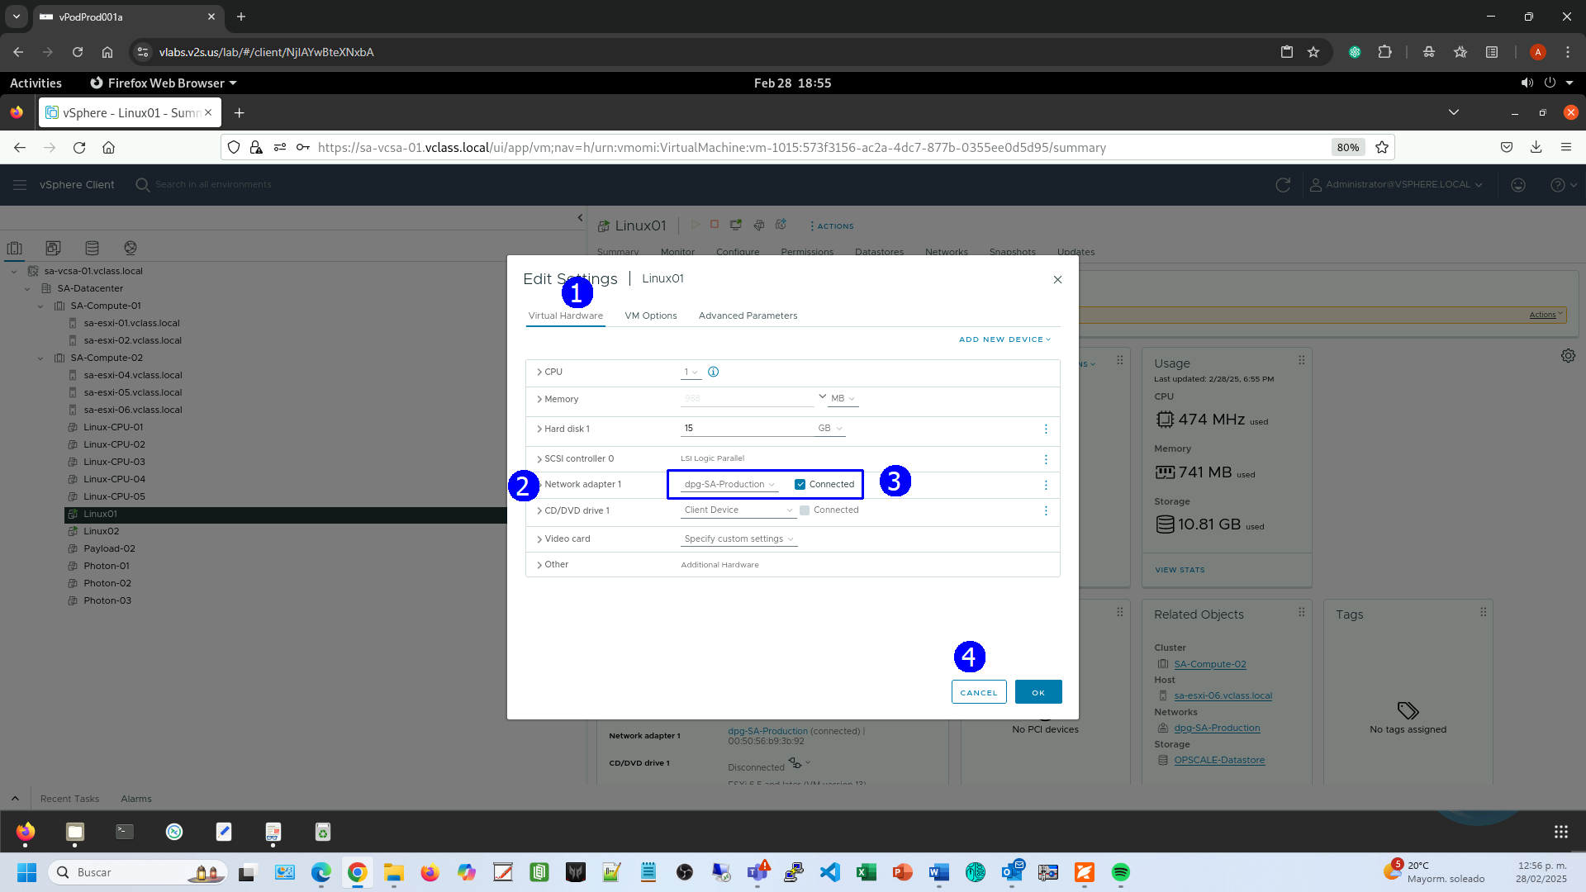

Inspeccionar que la VM **Linux02** tiene esa misma condición

En la vista de **Hosts & Clusters** (1), click en la máquina **Linux02** (2), en el menú contextual seleccionar **Edit Settings** (3)

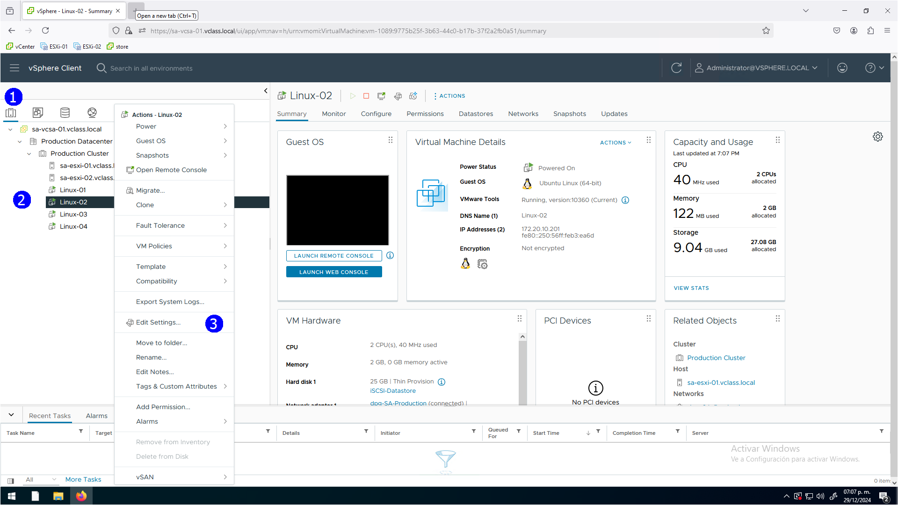

El port group es **dpg-SA-Production**, y está en estado de **connected** (2), **CANCEL** (3)

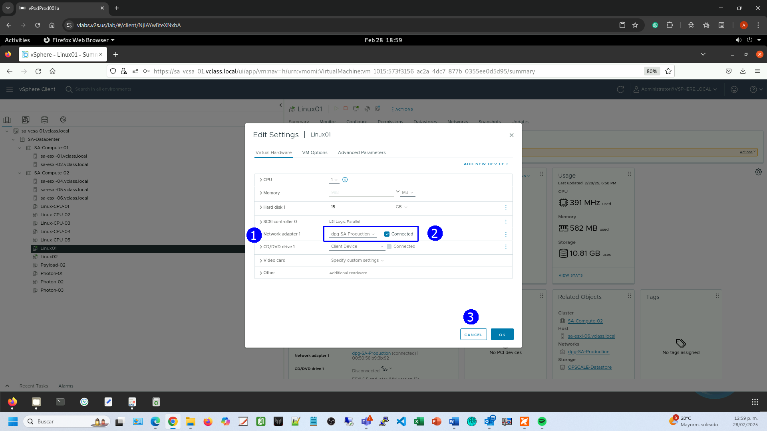

Verificar que están operando en el mismo host **sa-esxi-06**

En la vista de **Hosts & Clusters** (1) seleccionar el **sa-esxi-06** (2), click en la pestaña **VMs** (3) y confirmar que están en el mismo host (4)

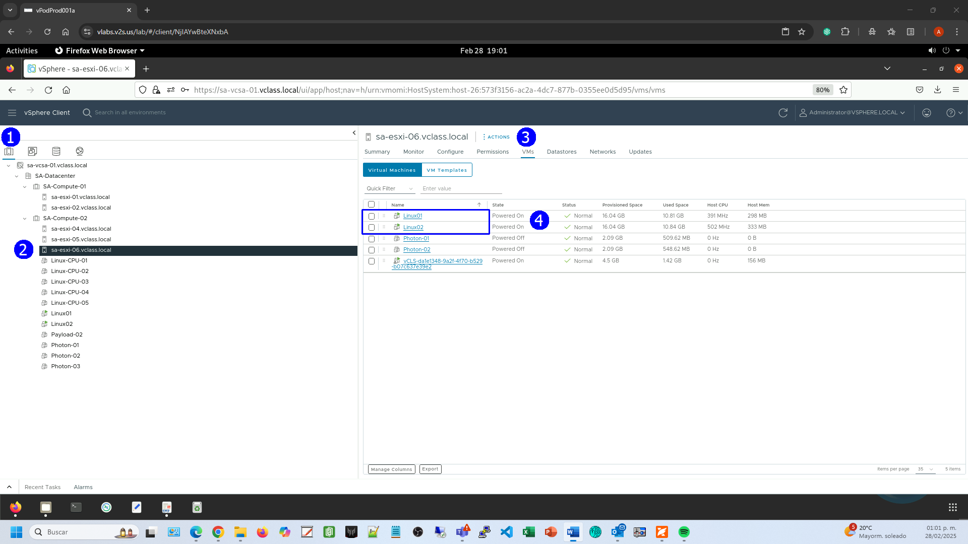

Entrar a las consolas de ambas máquinas al seleccionarla, click en **Symmary**, click en **LAUNCH WEB CONSOLE**

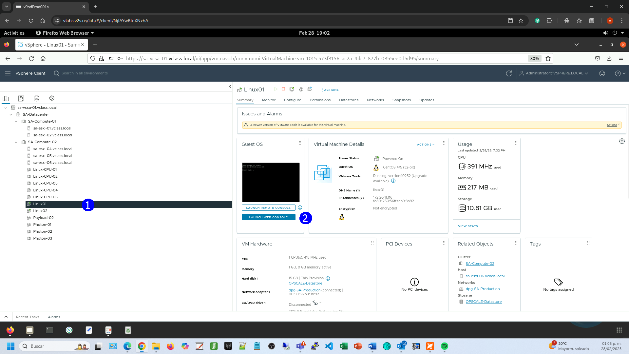

En cada una de ellas proporcionar como user: **root** y el password **VMware1!**

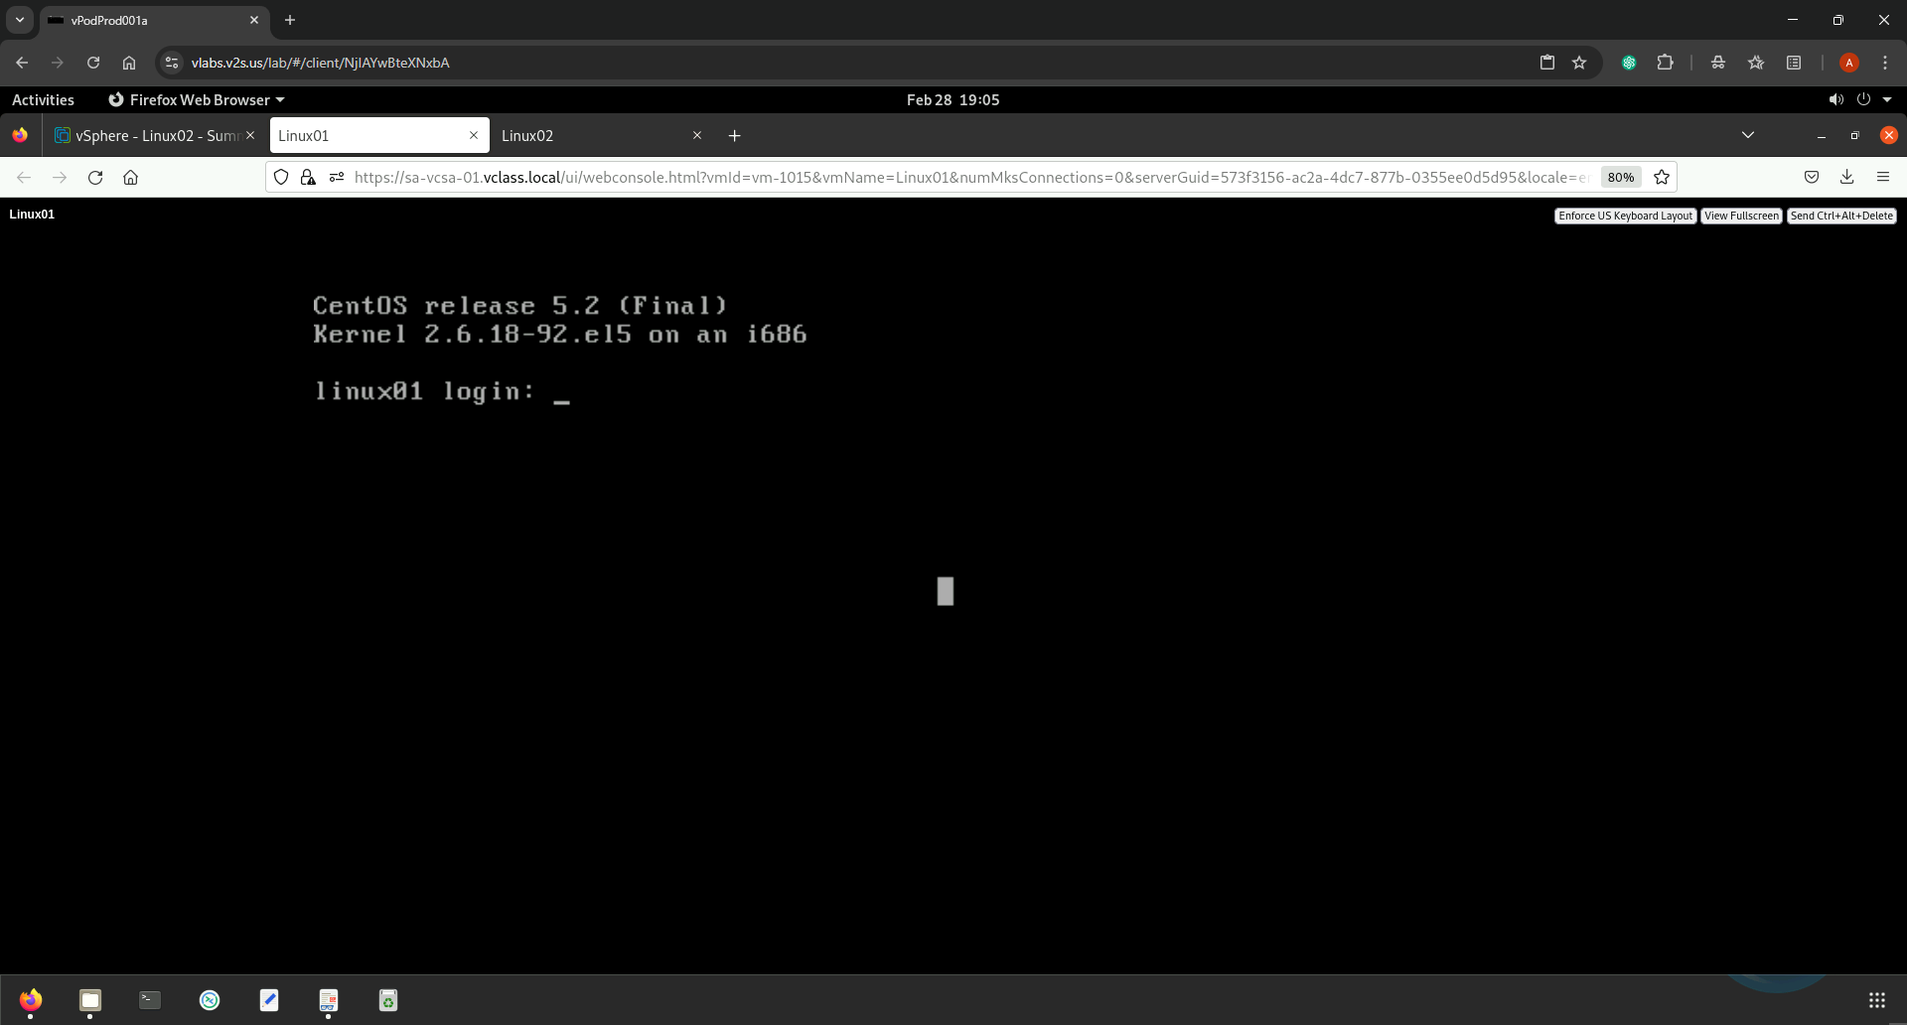

Con los comandos

**ip add** (1)

**ip route** (3)

Identificamos la dirección IP **172.20.11.116** (2) de la **VM Linux01** y su default **Gateway** **172.20.11.2** (4)

**NOTA: Es posible que en el Laboratorio se encuentren por su implementación direcciones IP diferentes, por ejemplo, de la red 172.20.10.0 /24, ajustar los comandos según las salidas de estas instrucciones en las dos VM Linux01 y Linux02**

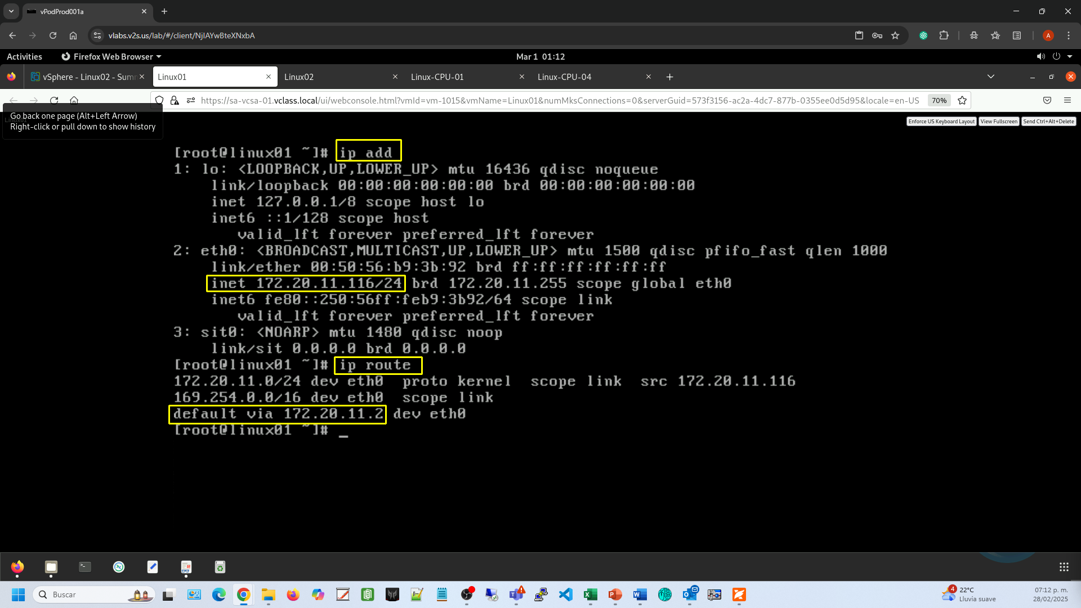

Hacemos ping a la dirección del default Gateway 172.20.11.2

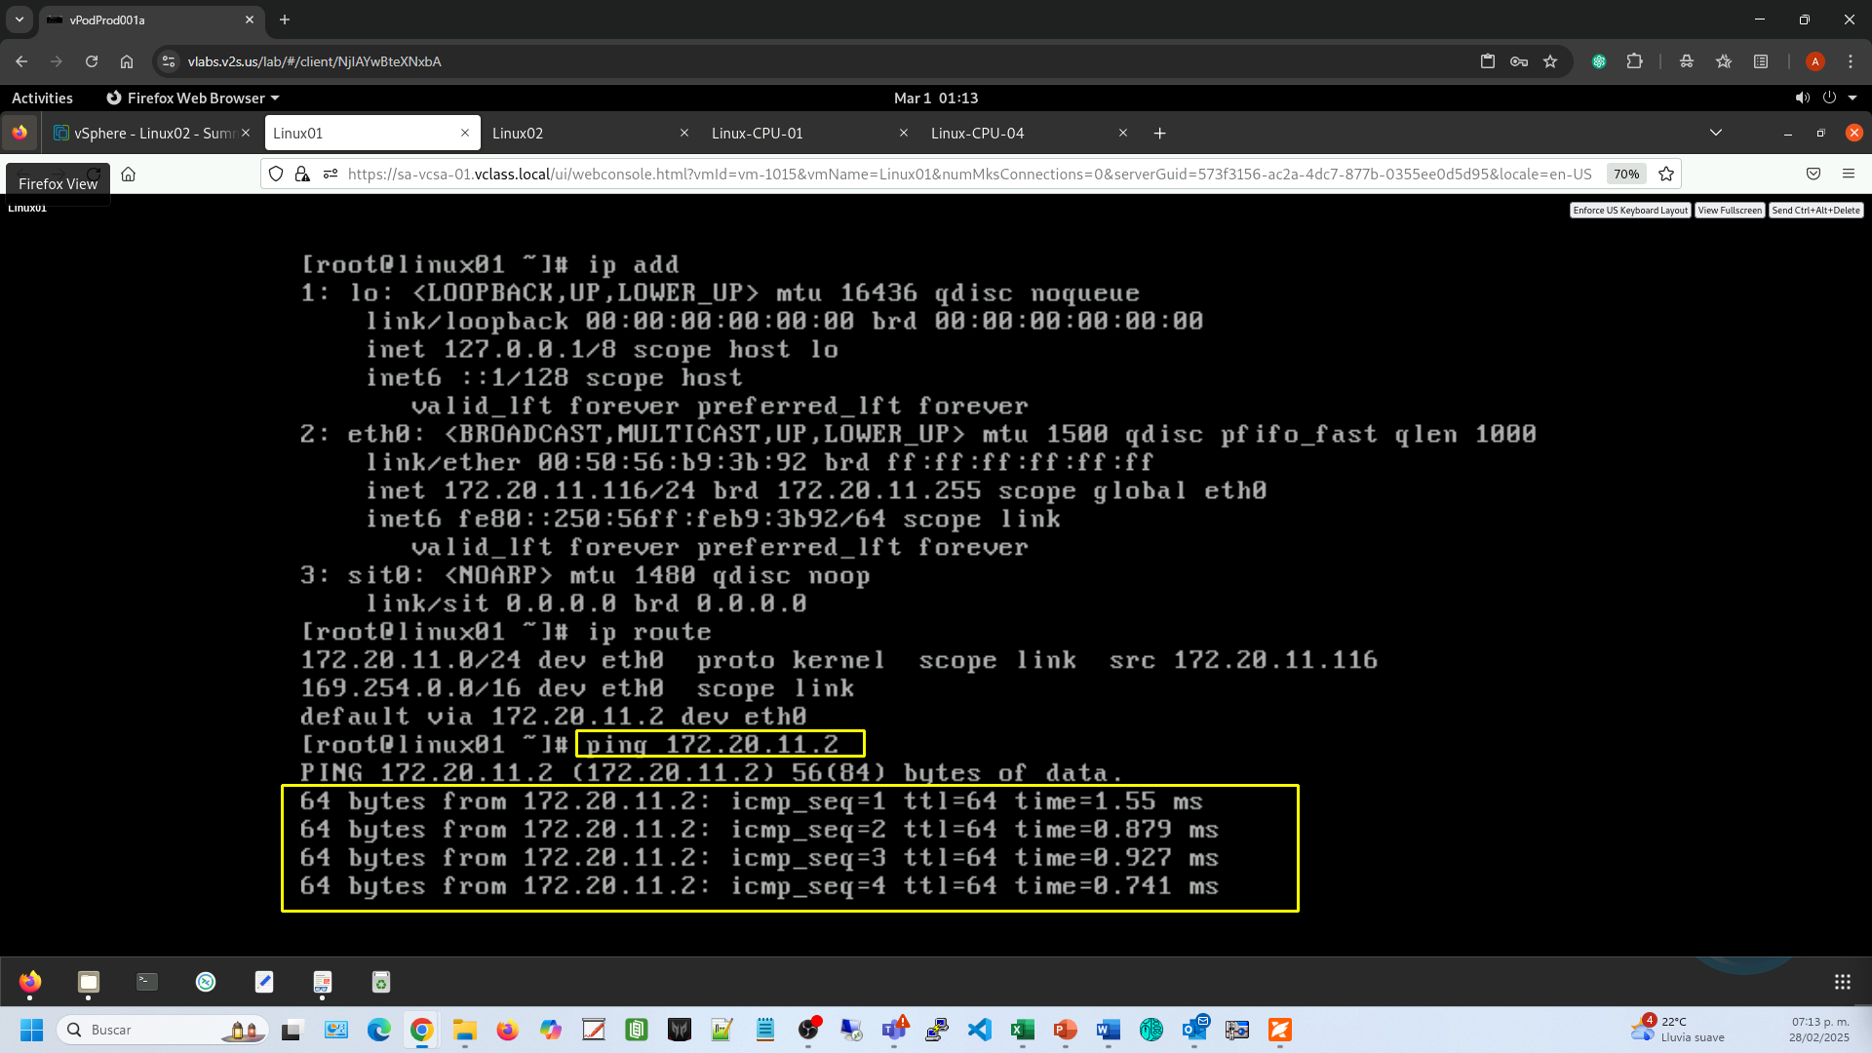

De forma similar en la **VM Linux02** averiguamos la IP **172.20.11.115** (2) y default Gateway

**ip add** (1)

**ip route** (3)

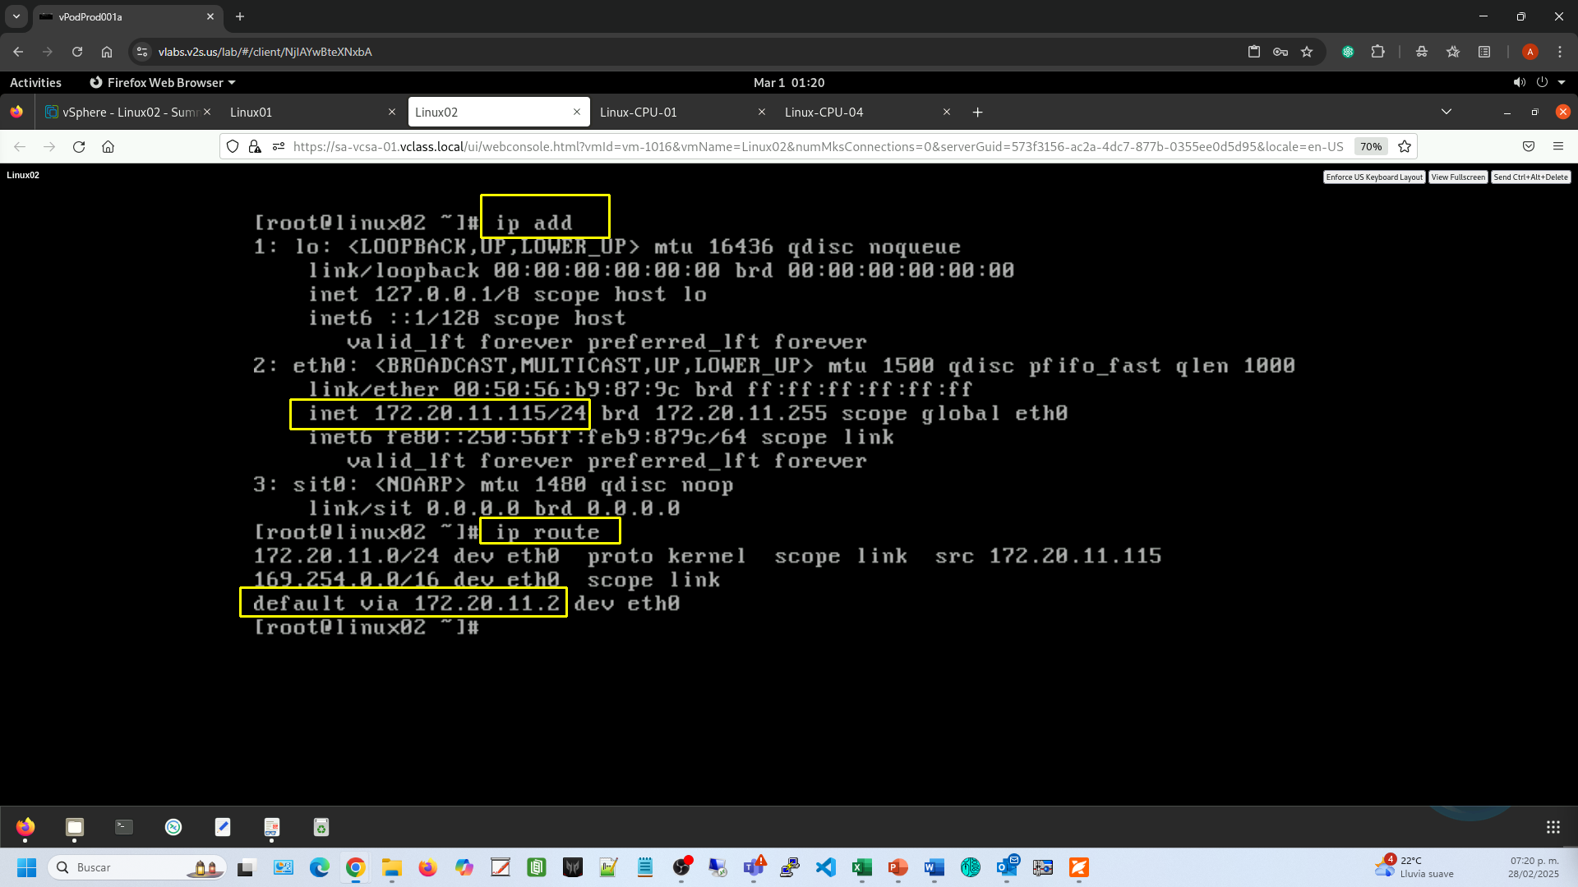

Ping al default Gateway 172.20.11.2

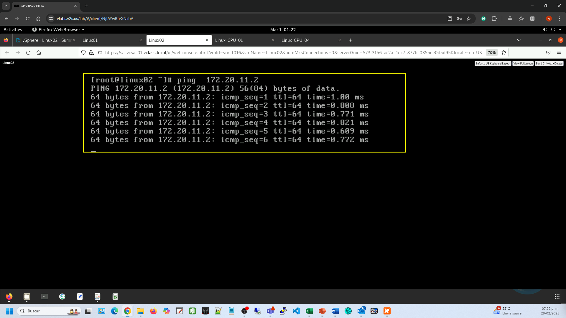

Adicionalmente hacemos ping a la **VM Linux01**(1) con dirección **172.20.11.116**, con resultado exitoso (2)

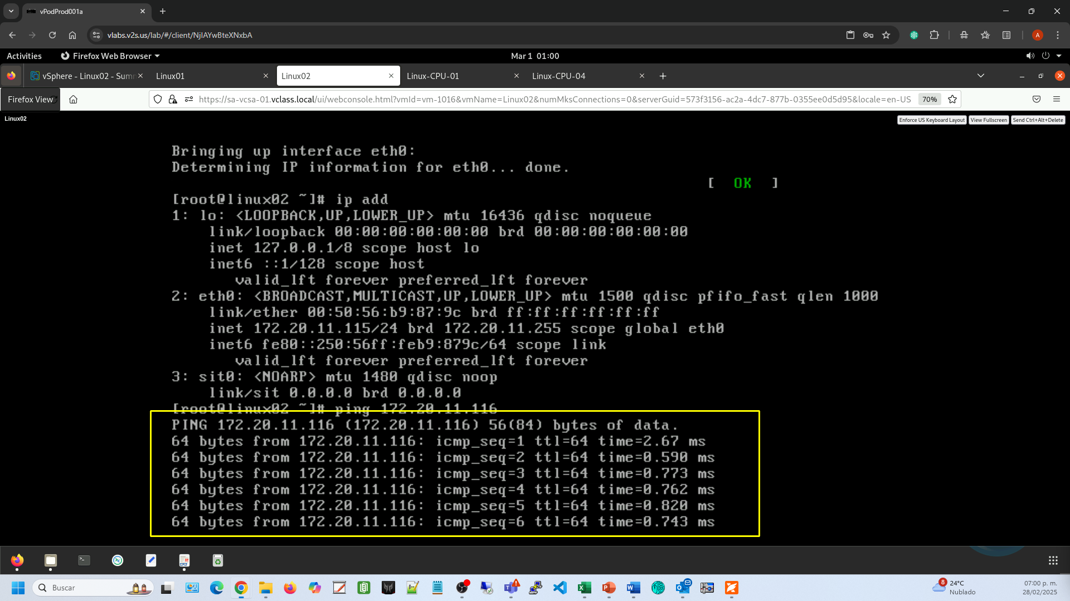

En esta preparación la **Linux02** será el destino de la captura de tráfico que se configurará en el Switch distribuido

Para esto en el SO de la **VM Linux02** usaremos el comando para capturar tráfico de ICMP

**sudo tcpdump -nn icmp**

Se emite el comando y al esperar un tiempo se ve que no se recibe tráfico, así estará hasta recibir tráfico de ICMP en su puerto

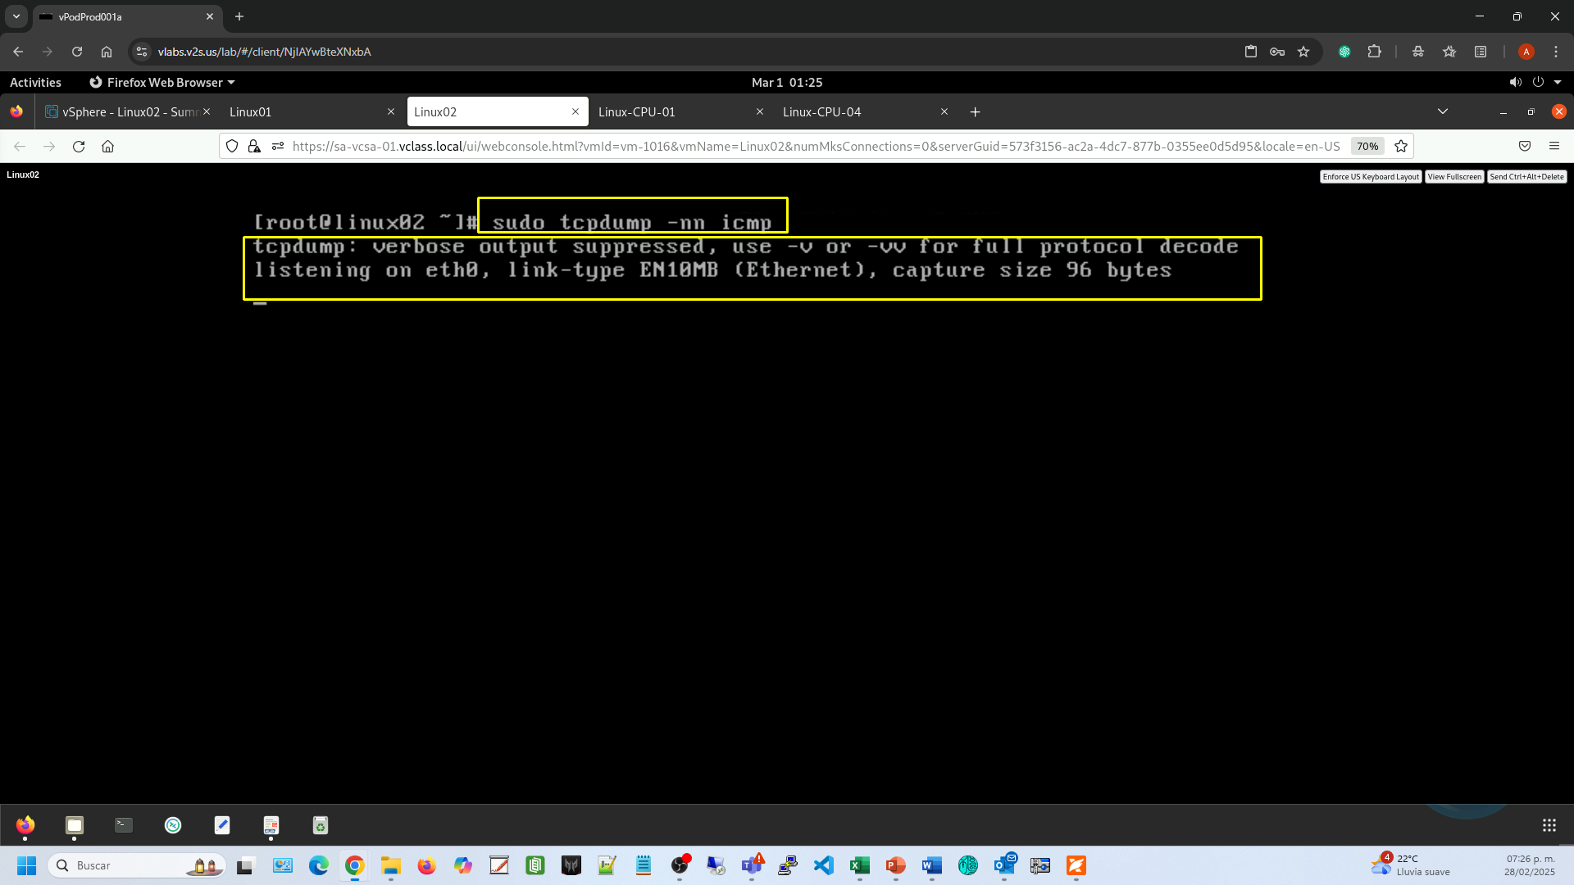

En la **VM Linux01** emitir el comando **ping 172.20.11.2** (1) al default Gateway con resultado exitoso (2)

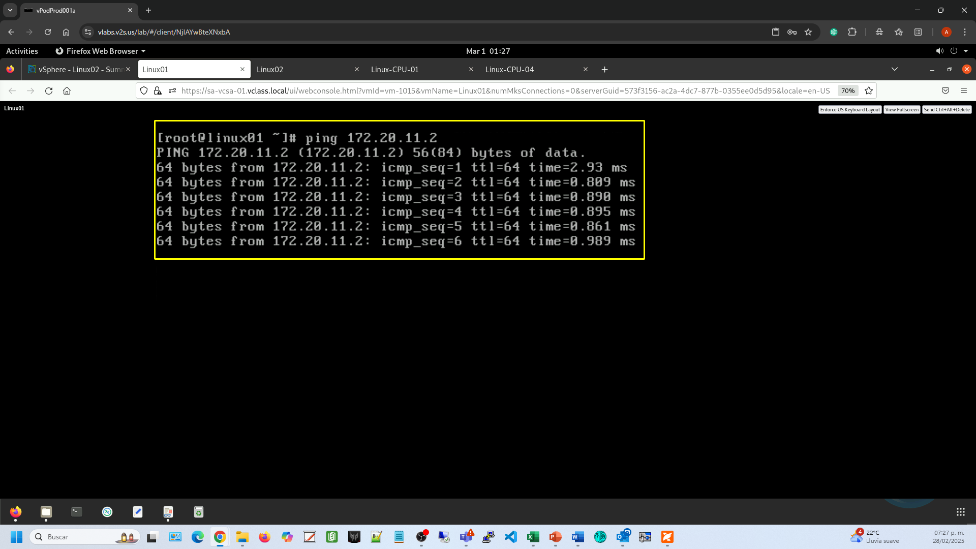

En la VM2 no se ven cambios

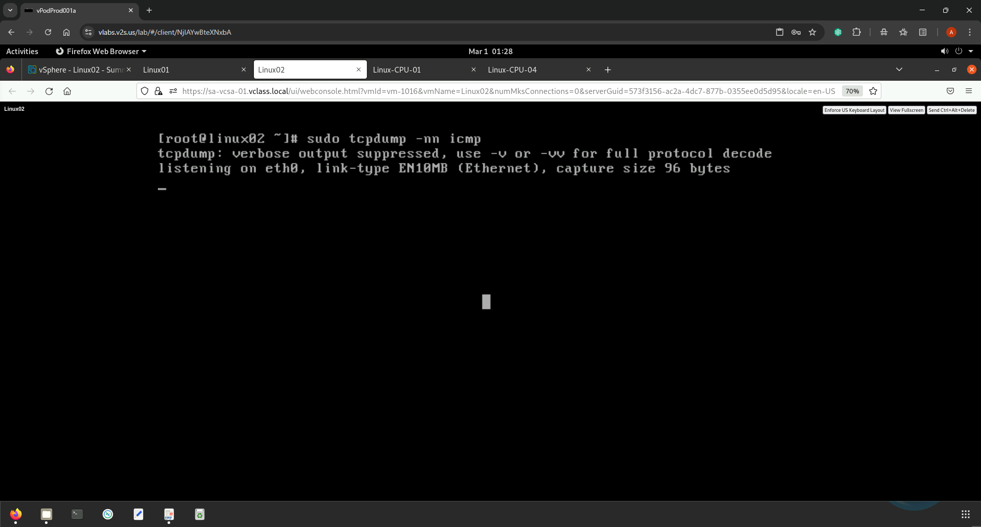

**Actividad # 2**

**Configurar el switch distribuido para la captura de tráfico**

El tráfico que se genera en el **VM Linux01** se reflejará en el puerto de la **VMLinux_02** en una sesión de mirroring que se establecerá en el switch

En la vista de **Network** (1) seleccionar el switch **vds Production** (2), click en la pestaña **Configure** (3), en la sección de **Settings** seleccionar **Port Mirroring** (4), click en **NEW** (5)

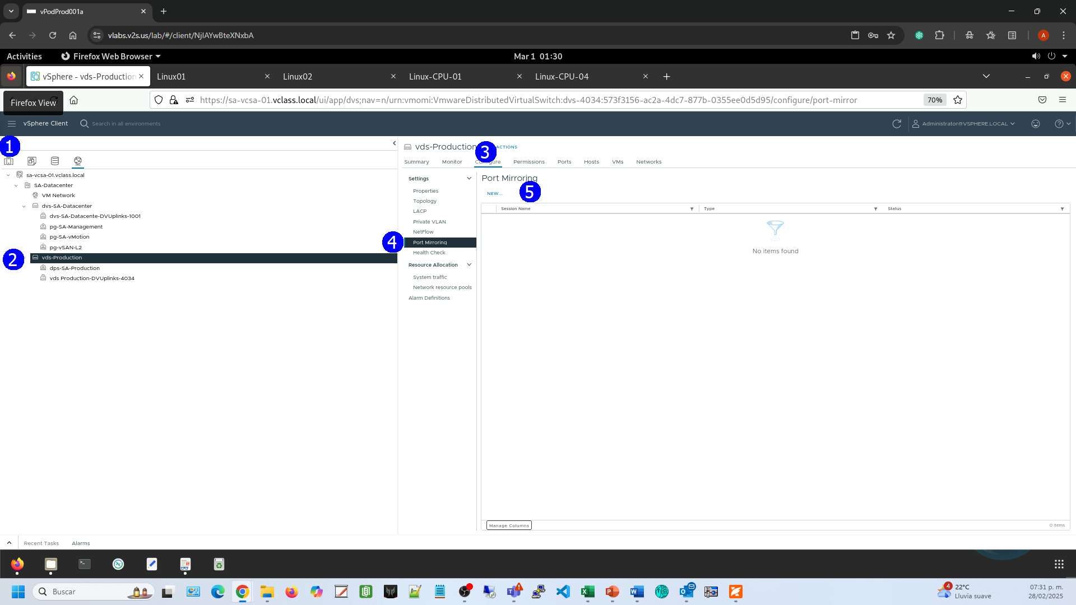

Dejar seleccionada la opción **Distributed Port Mirroring** (2), **NEXT** (3)

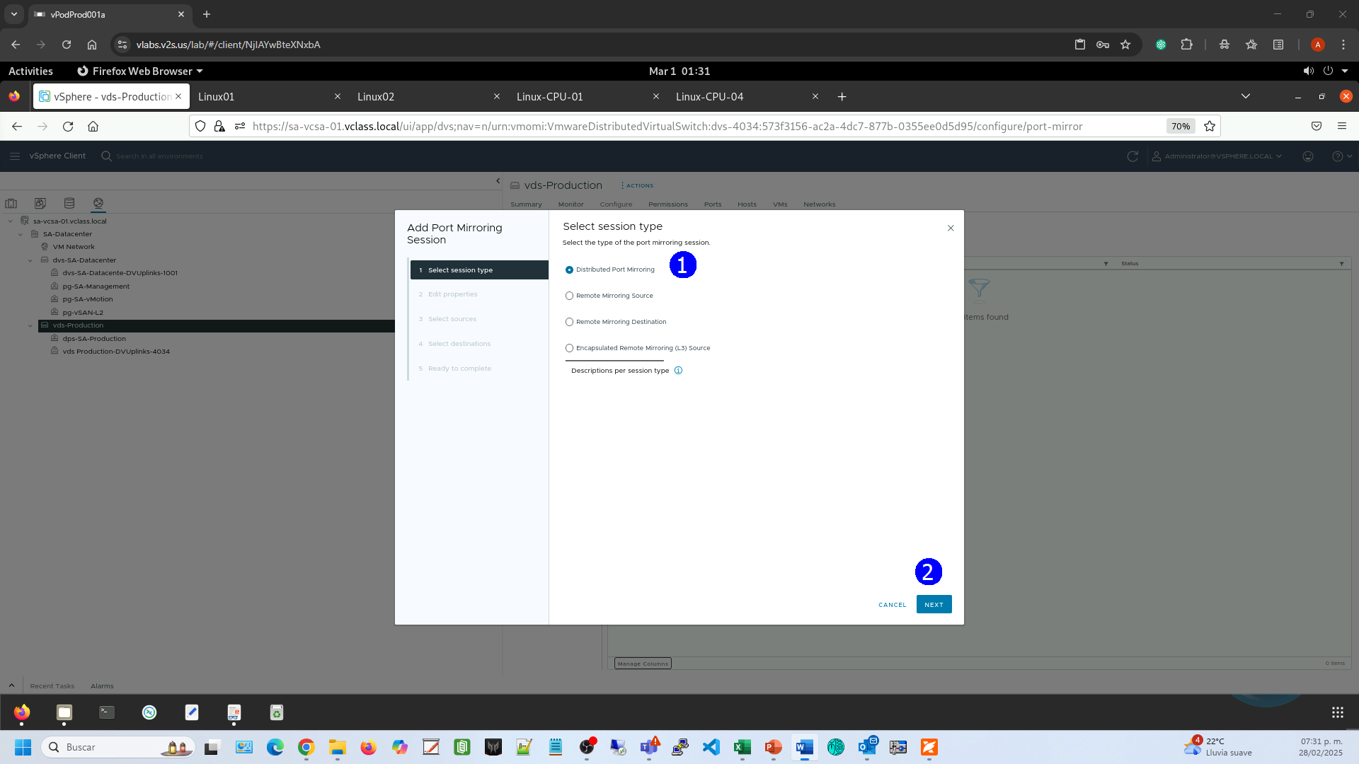

En el paso **Edit Properties,** configurar

Configurar en **Status** la opción **Enabled** (2), adicionalmente en la opción **Normal I/O on destination Ports** establecer **Allowed** (3), **NEXT** (4)

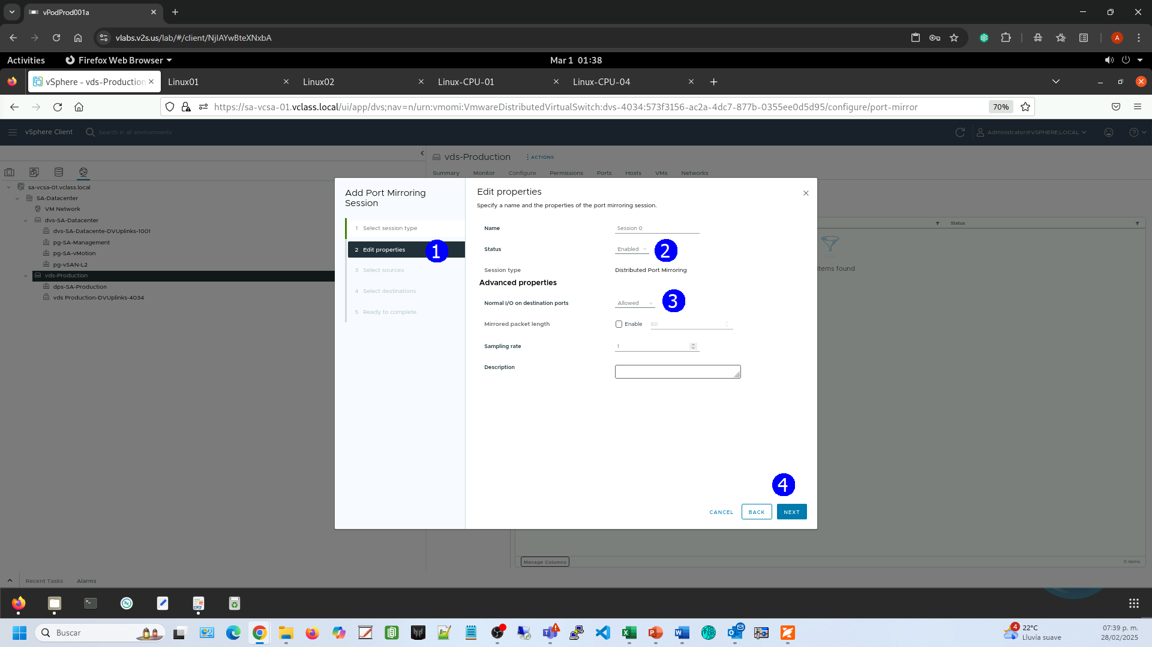

En la selección del puerto origen establecer el host **sa-esxi-06** con la **VM Linux01** (2), **NEXT**(3)

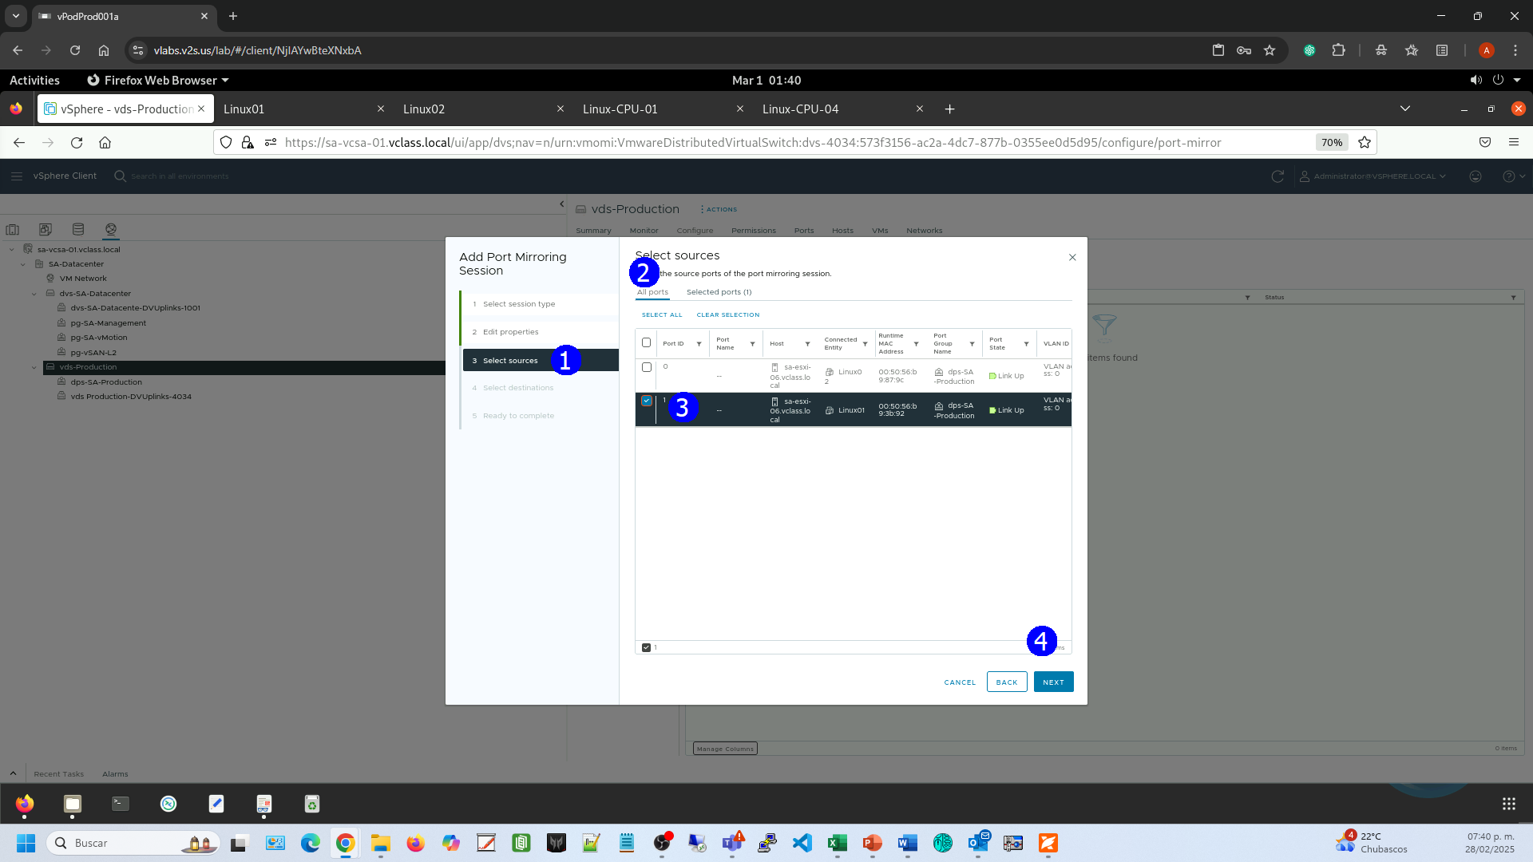

En la selección del puerto destino establecer el host **sa-esxi-06** con la **VM Linux02** (2), **NEXT**(3)

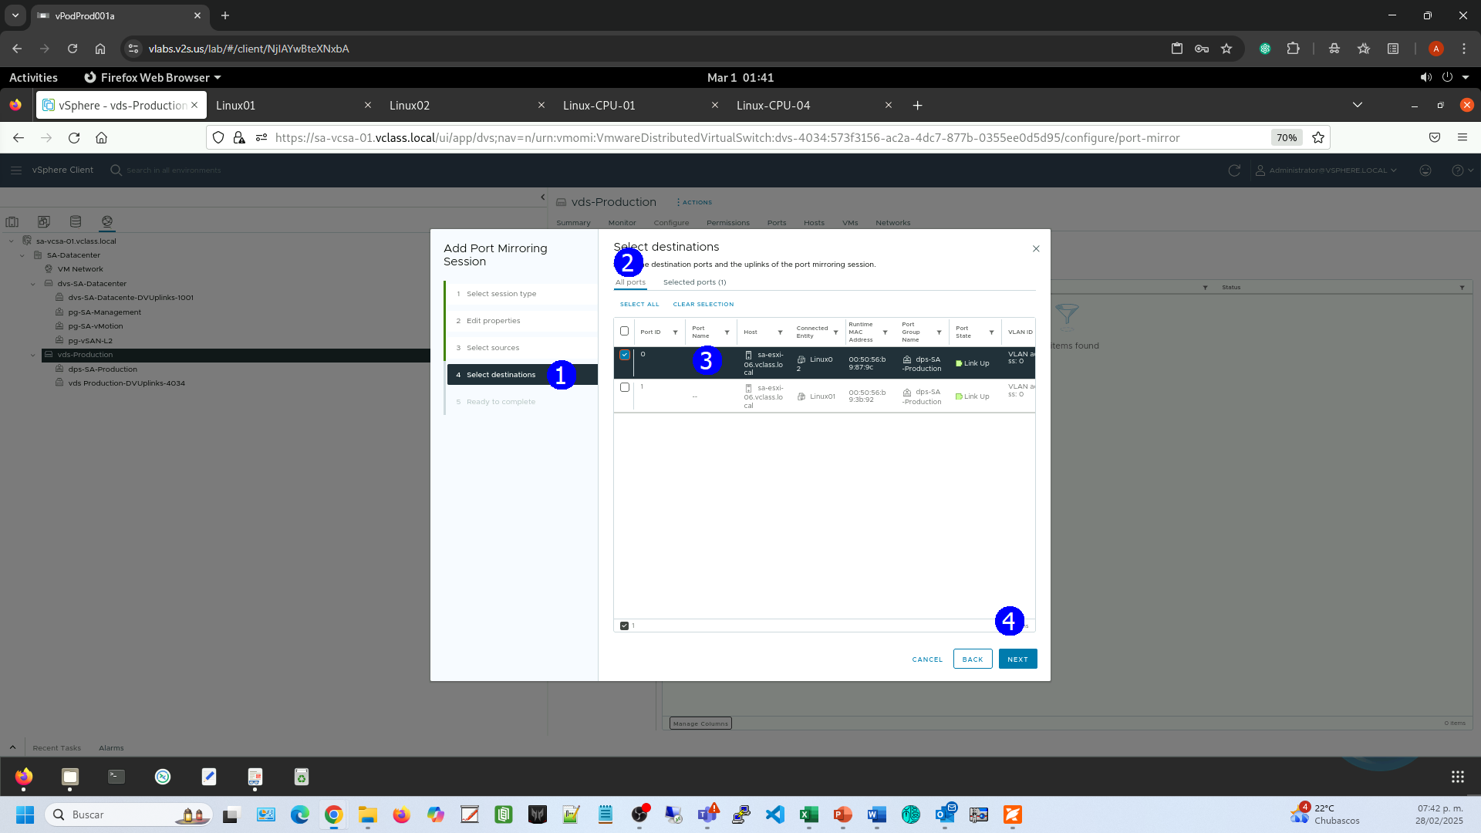

Se despliega la configuración, aceptar **FINISH** (1)

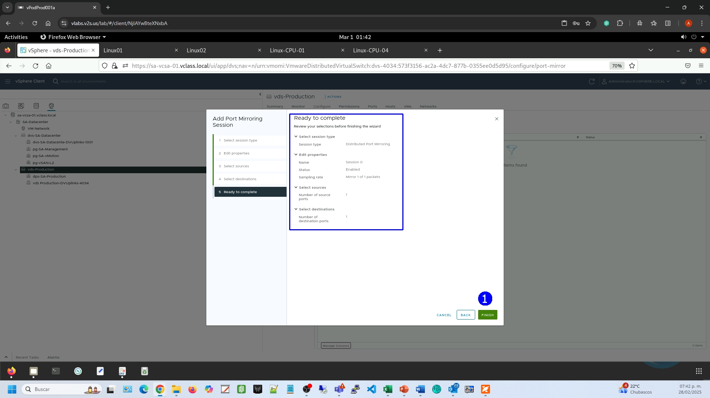

**Actividad # 3**

**Realizar la captura de tráfico, comprobar la funcionalidad**

Ya se tiene una sesión de mirroring y en la **VM Linux02** se empieza a recibir paquetes de ICMP lo que inicia la captura observar el origen y destino de los paquetes (1)

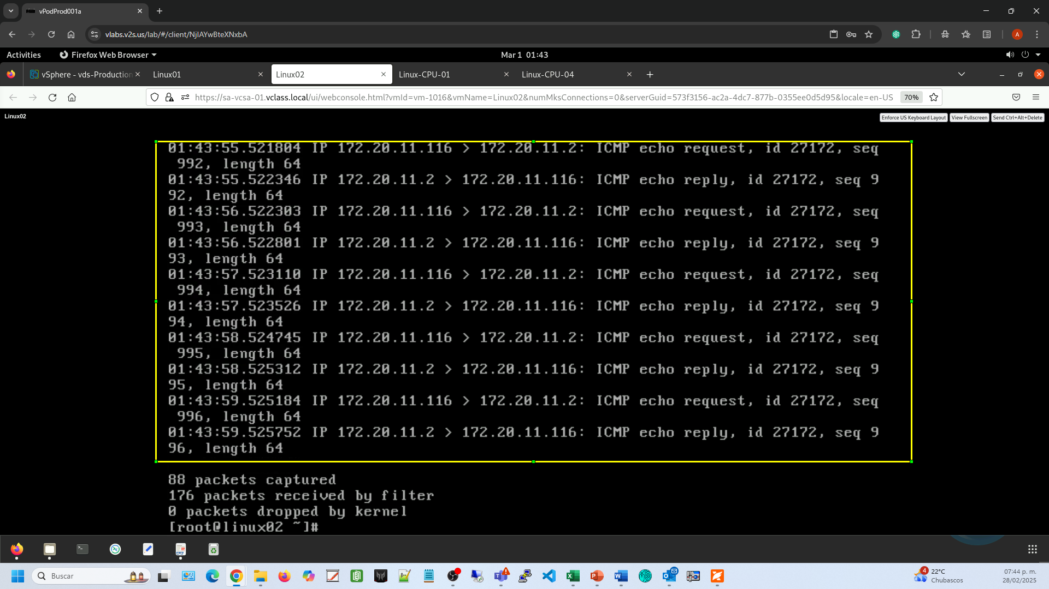

Para retornar a las condiciones iniciales antes de la captura, terminar el proceso en la **VM** **Linux02**, se muestra la cantidad de paquetes capturados

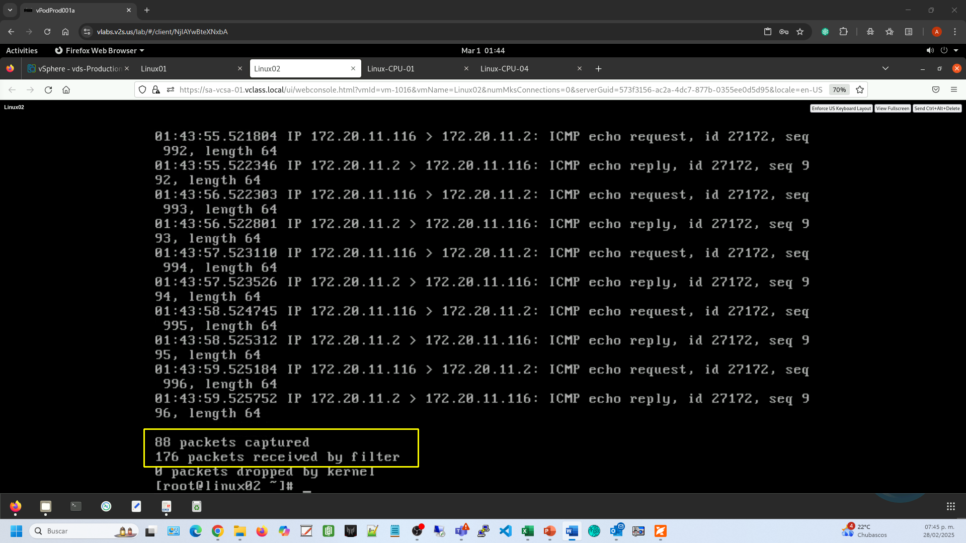

Terminar el ping en la **VM Linux01**

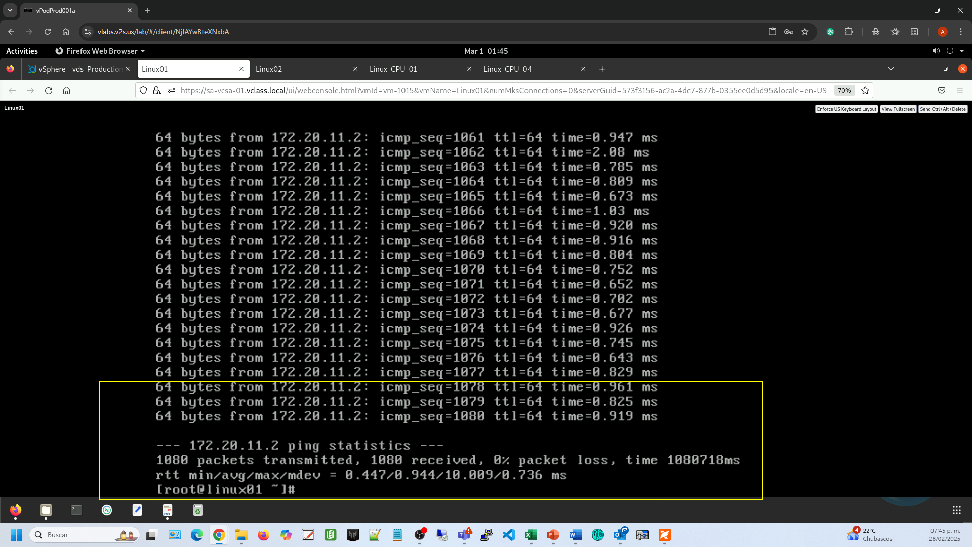

**Actividad # 4**

**Retornar la configuración inicial del switch distribuido desde un respaldo**

Terminar la sesión de mirroring en el switch retornando el switch a su configuración original respaldada en un archivo en un laboratorio anterior

En la vista de **Network** (1) seleccionar el switch **vds-Production** (2), en el menú contextual seleccionar **Settings** (3), click en **Restore Configuration** (4)

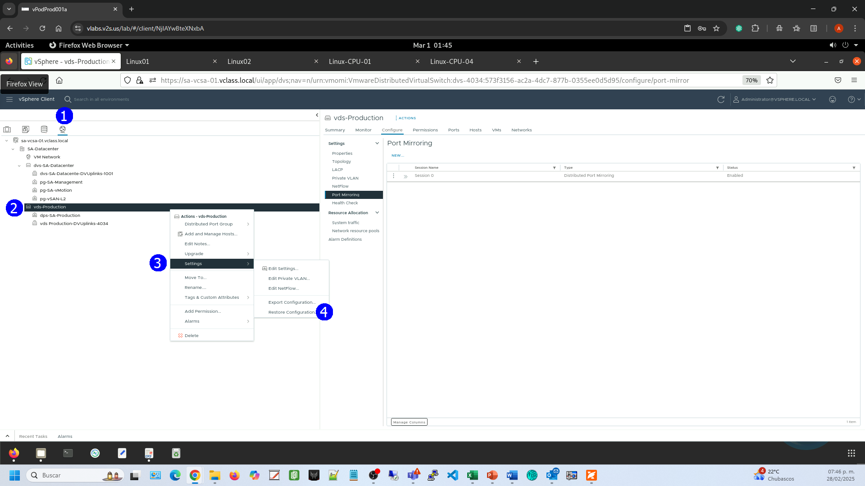

Click en la opción **BROWSE** (1) para buscar el archivo de respaldo

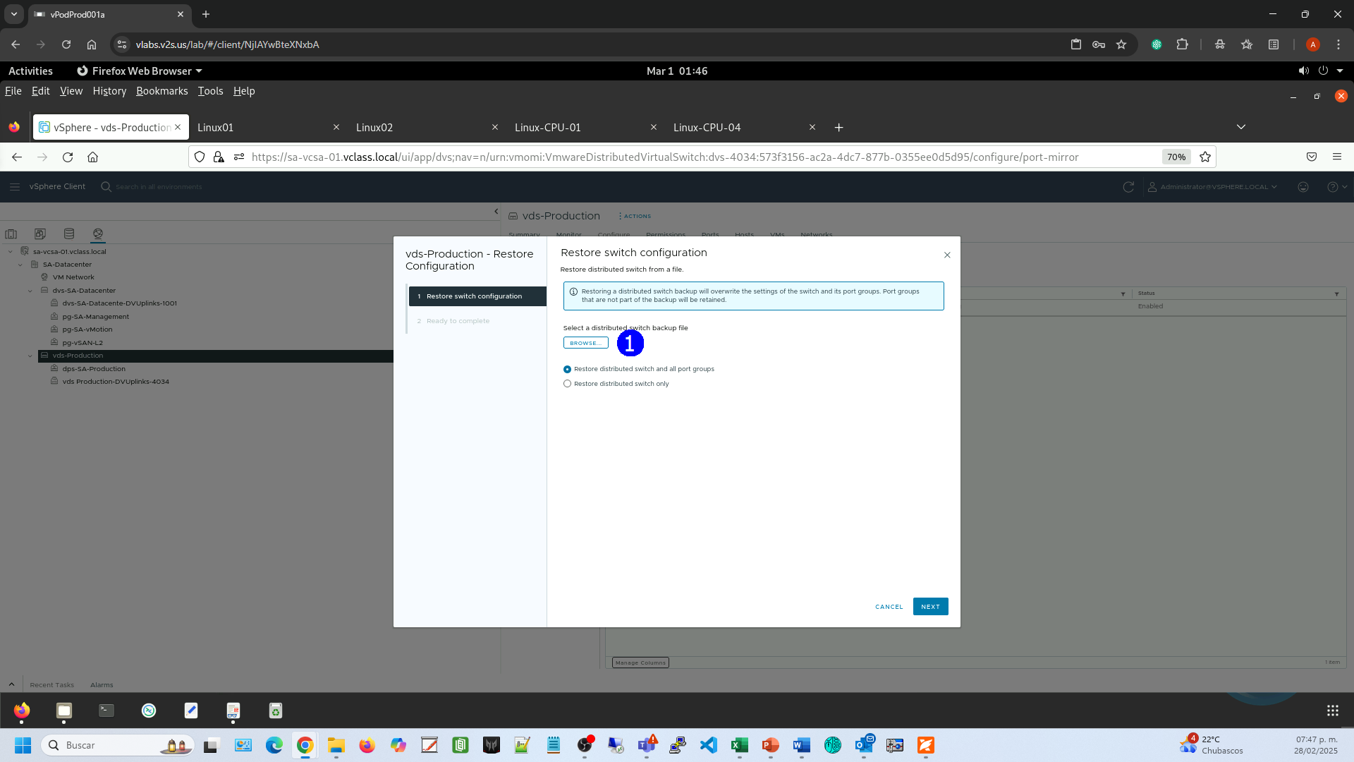

Seleccionar el archivo de **Backup** (2), **OPEN** (2)

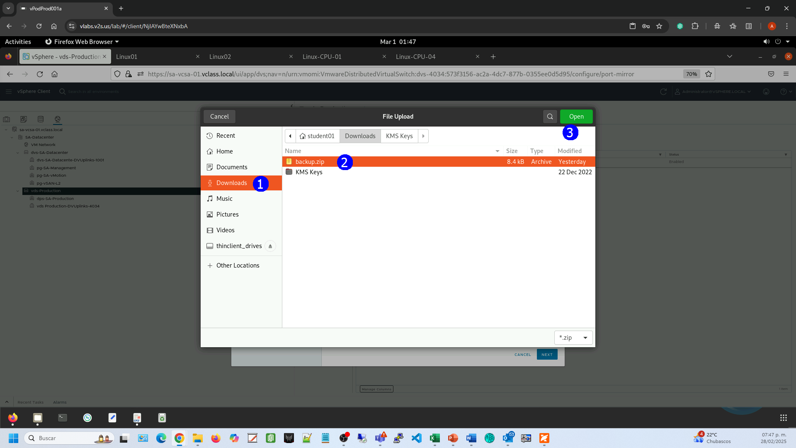

Aparece el nombre de archivo de respaldo (1), dejar la opción **Restore Distributed switch and all port groups,** **NEXT** (3)

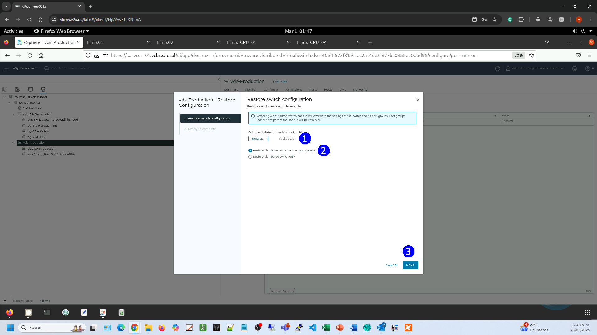

Aceptar la configuración, **FINISH** (1)

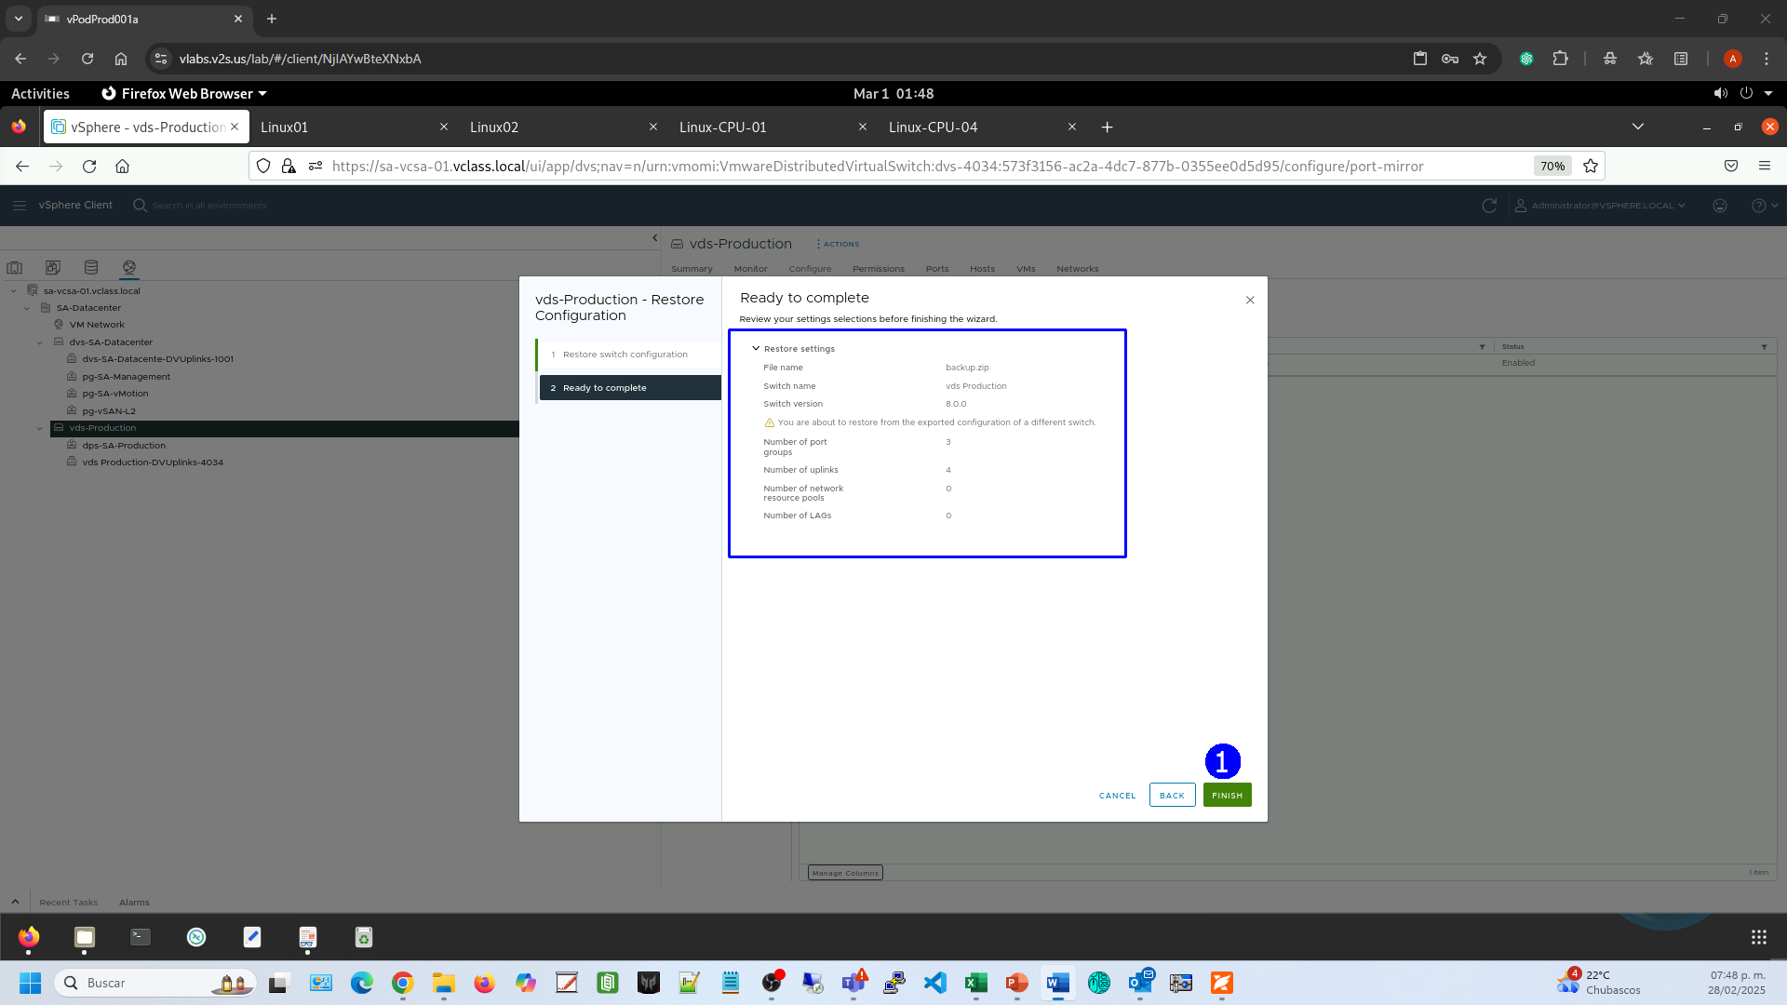

Verificar que el Switch está en las condiciones iniciales sin una sesión de mirroring

En la vista de **Network** (1) seleccionar el switch **vds-Production** (2), click en la pestaña **Configure** (3), en la sección de **Settings** seleccionar **Port Mirroring** (4)

Ya no se ven sesiones operando (5)

